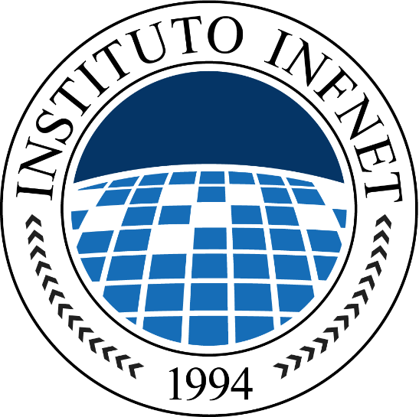

Aluno: Jean Breno Lima de Oliveira

Curso de Engenharia de Software

**TP1**

**Disciplina: Arquitetura e Infraestrutura da Tecnologia da Informação**

Rio de Janeiro

Fevereiro de 2021

INSTITUTO INFNET

Aluno: Jean Breno Lima de Oliveira

**Arquitetura e Infraestrutura da Tecnologia da Informação**

TP1 apresentada como pré-requisito da disciplina Arquitetura e Infraestrutura da Tecnologia da Informação do Curso de Engenharia de Software do Instituto Infnet.

Professor: Ricardo Mesquita.

Rio de Janeiro

Fevereiro de 2021

Questão 1

O computador é uma máquina eletrônica destinada basicamente ao processamento de dados e a resolução de problemas. É capaz de obedecer a instruções dadas pelo usuário, que visam produzir certas transformações nesses dados para alcançar um fim determinado e resolver o problema. Com isso, um hardware que tenha a capacidade de processar dados e obedecer a instruções, já pode ser considerado um computador.

Questão 2

1. O modelo de Von Neumann está estruturado da seguinte maneira: Unidade de Entrada, Unidade de Memória, Unidade Lógica e Aritmética, Unidade central de processamento, composta por diversos registradores, Unidade de Controle e Unidade de Saída.
2. O ponto principal que faz a arquitetura criada por Von Neumann ser melhor do que a anterior, é que os dados, instruções e os programas que estão sendo processados são armazenados na memória do computador, o que não acontecia antes.

Questão 3

1. O Sistema Operacional trouxe conveniência ao usuário. O usuário com um simples clique, no Windows, por exemplo, consegue realizar alguma tarefa no computador. E, além disso, ajudou a tornar o uso do computador mais eficiente.
2. As principais vantagens do sistema NTFS sobre o FAT, são: recursos avançados de recuperação de arquivos, suporte para discos rígidos com maior capacidade, configuração de acesso e controle a arquivos e suporte a criptografia.
3. A principal diferença é que o Linux é código aberto, tendo como consequencia, boa ou ruim, dependendo do ponto de vista, uma maior facilidade de ser modificado. O Linux é totalmente adaptável, onde, qualquer empresa/pessoa pode modificá-lo para criar um SO específico para algo.
4. Tecnicamente, não. Pois a arquitetura é diferente. Mas, hoje existem máquinas virtuais onde o usuário consegue fazer a virtualização do sistema.

**REFERÊNCIAS**

INFO WESTER. **Sistema de arquivos NTFS**. Disponível em: https://www.infowester.com/ntfs.php. Acesso em: 14 fev. 2021.

ORACLE. **Executando o Oracle Solaris 11 Express no VirtualBox**. Disponível em: https://docs.oracle.com/cd/E19957-01/821-1695/virtualbox/index.html. Acesso em: 23 fev. 2021.

USP. **A Arquitetura de computador de von Neumann**. Disponível em: http://www.esalq.usp.br/lepse/imgs/conteudo_thumb/A-Arquitetura-de-computador-de-von-Neumann.pdf. Acesso em: 23 fev. 2021.